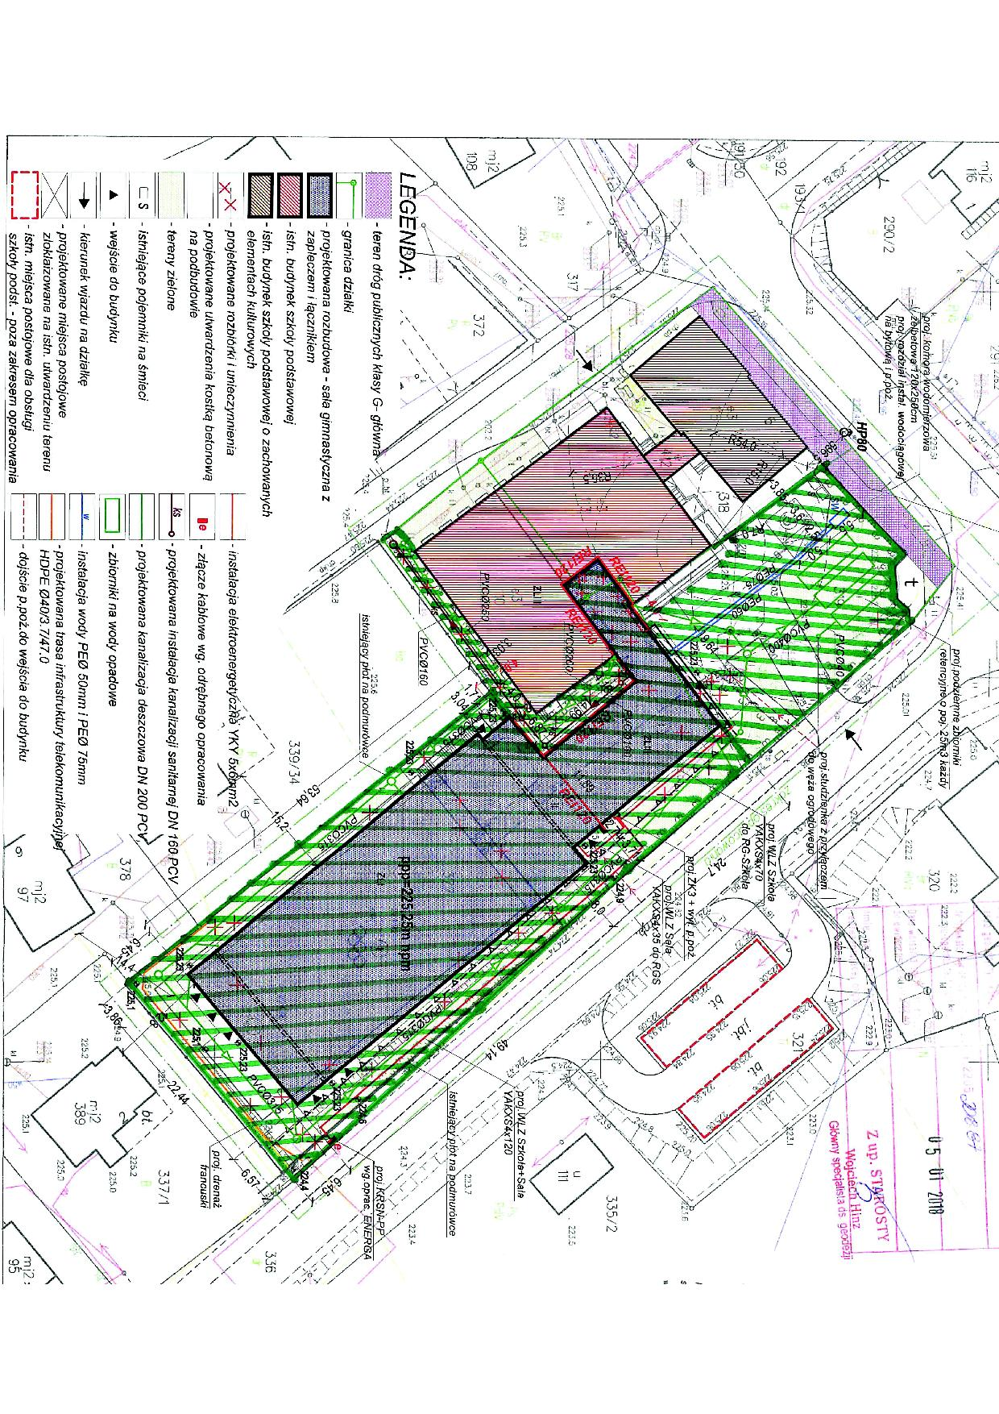

**Część działek nr: 377, 318, 319,**

**obr. Klukowa Huta**

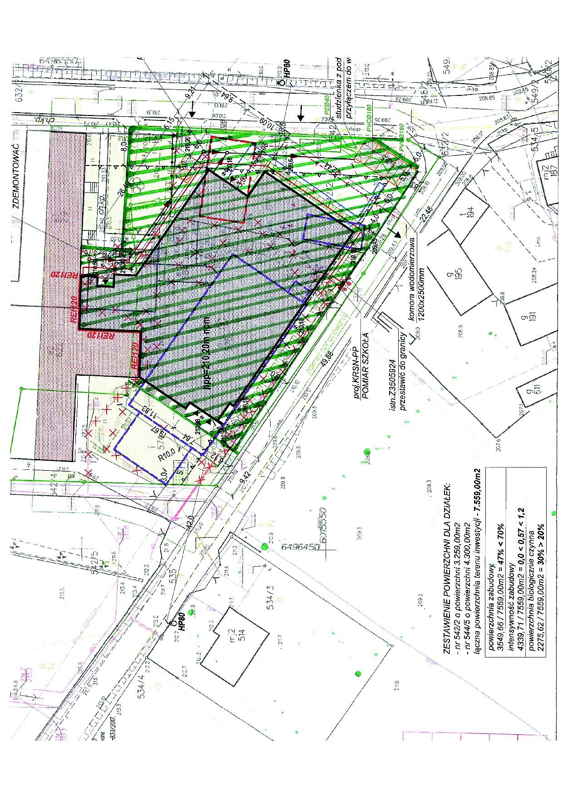

**Część działek nr: 542/2, 544/5,**

**obr. Kamienica Szlachecka**

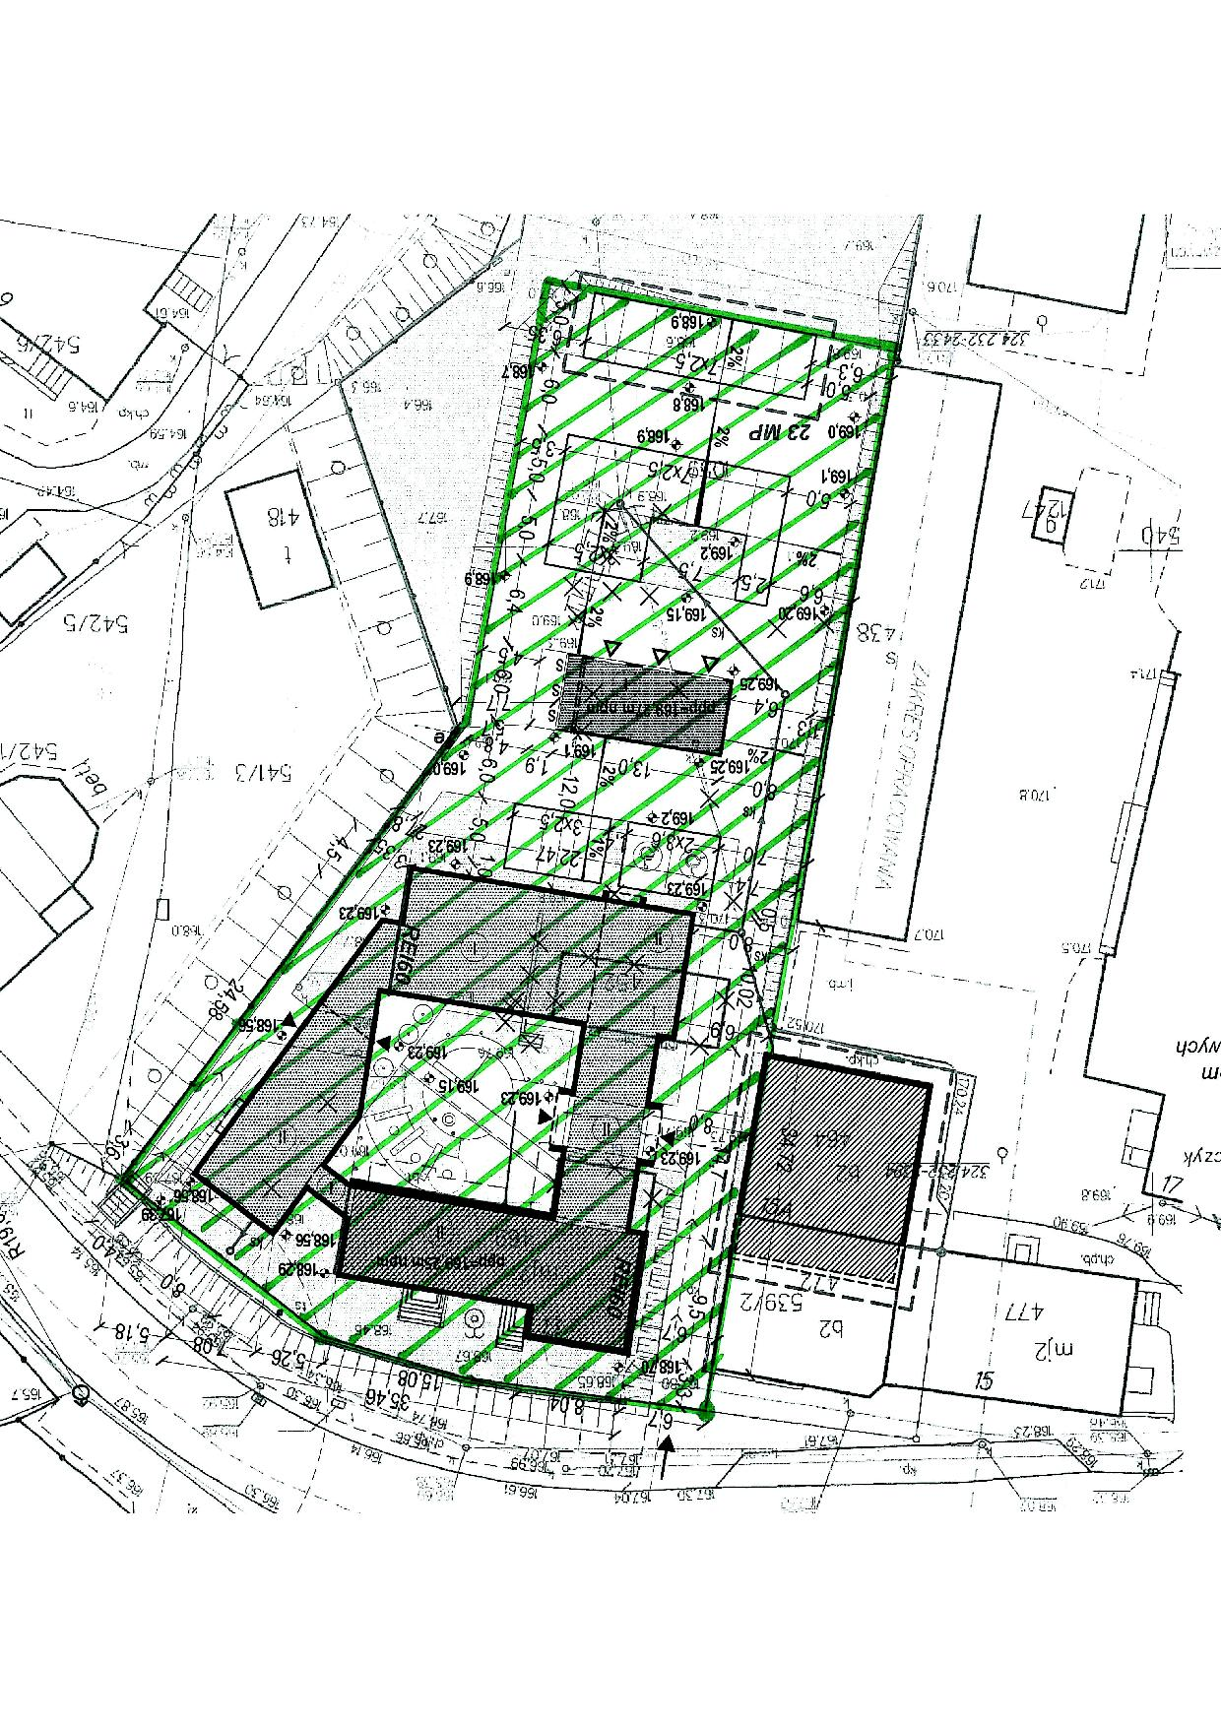

**Część działki nr 1059,**

**Obr. Stężyca**

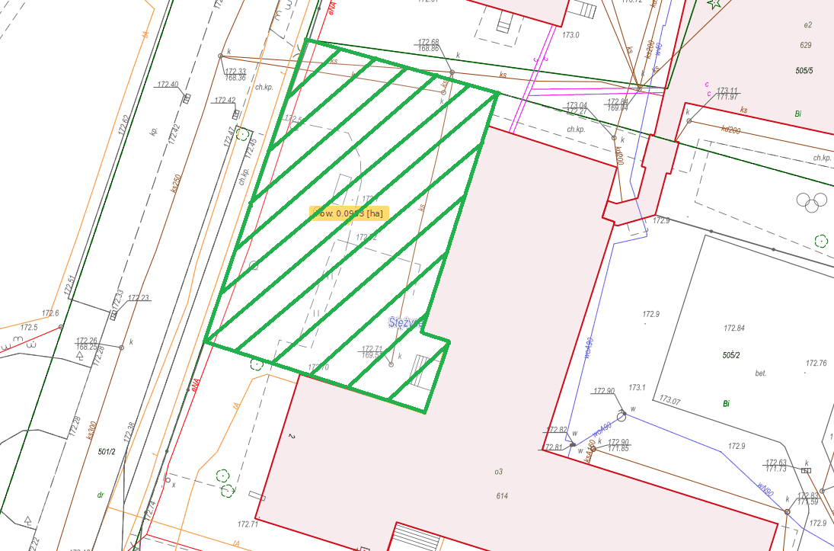

**Część działki nr 505/2,**

**Obr. Stężyca**

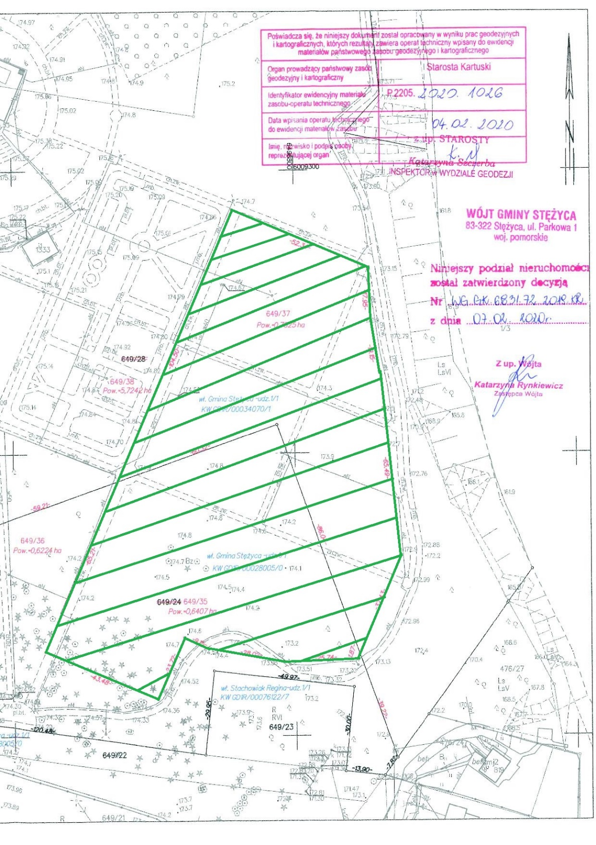

**Działki nr: 649/35 i 649/37,**

**Obr. Stężyca**

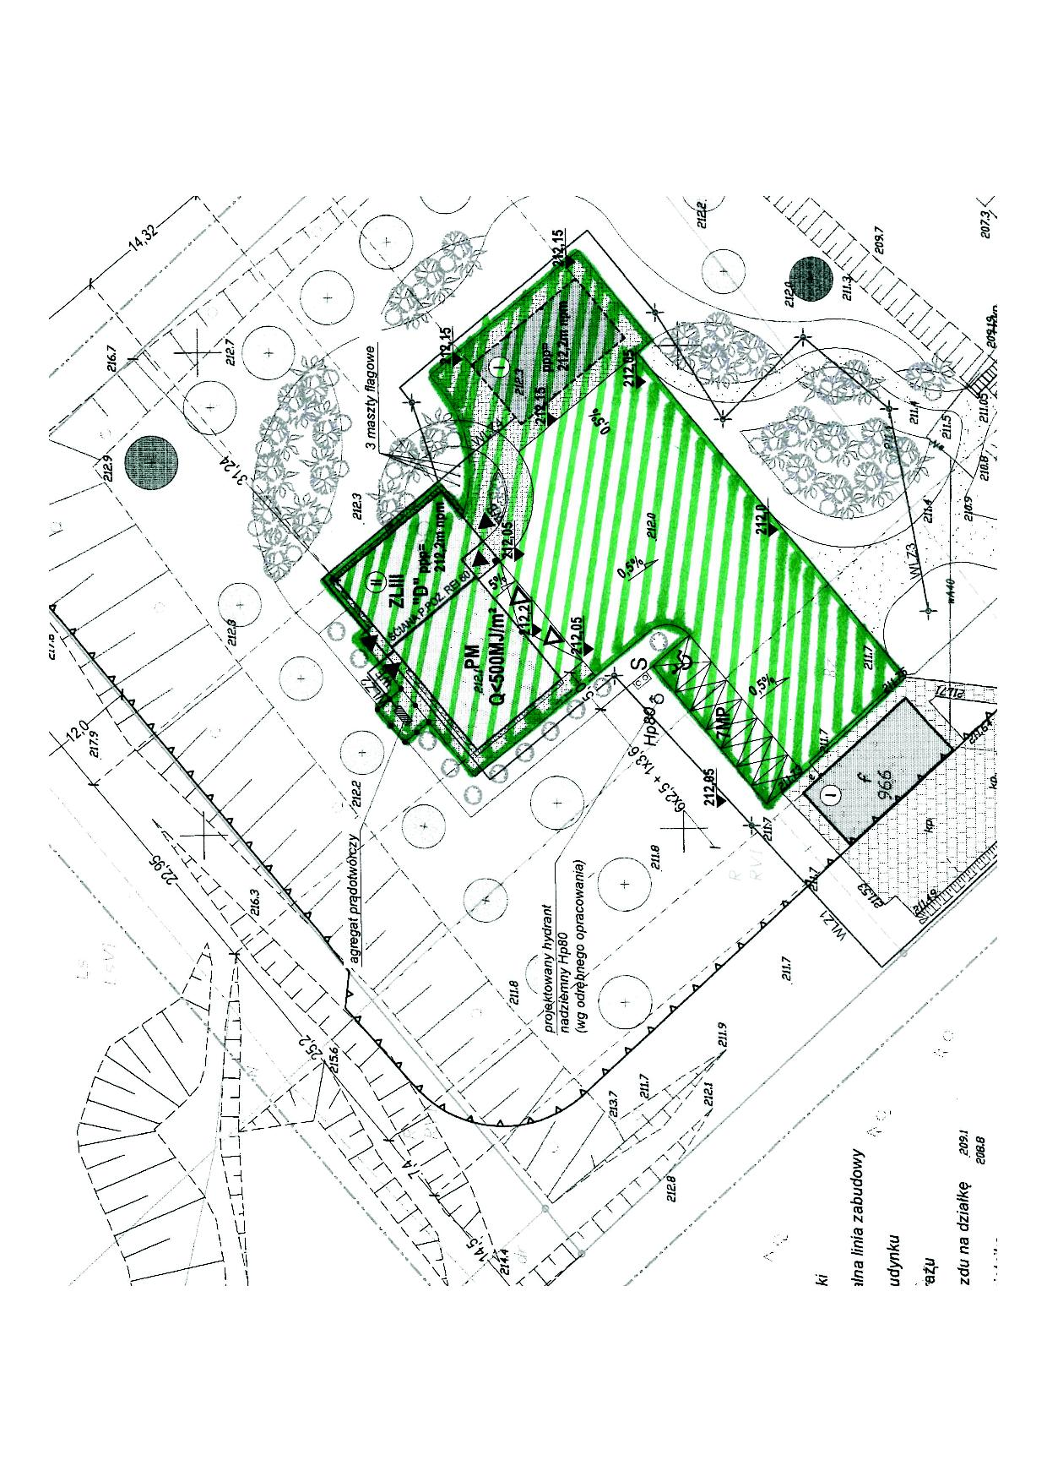

**Część działki nr 309/1,**

**Obr. Gołubie**

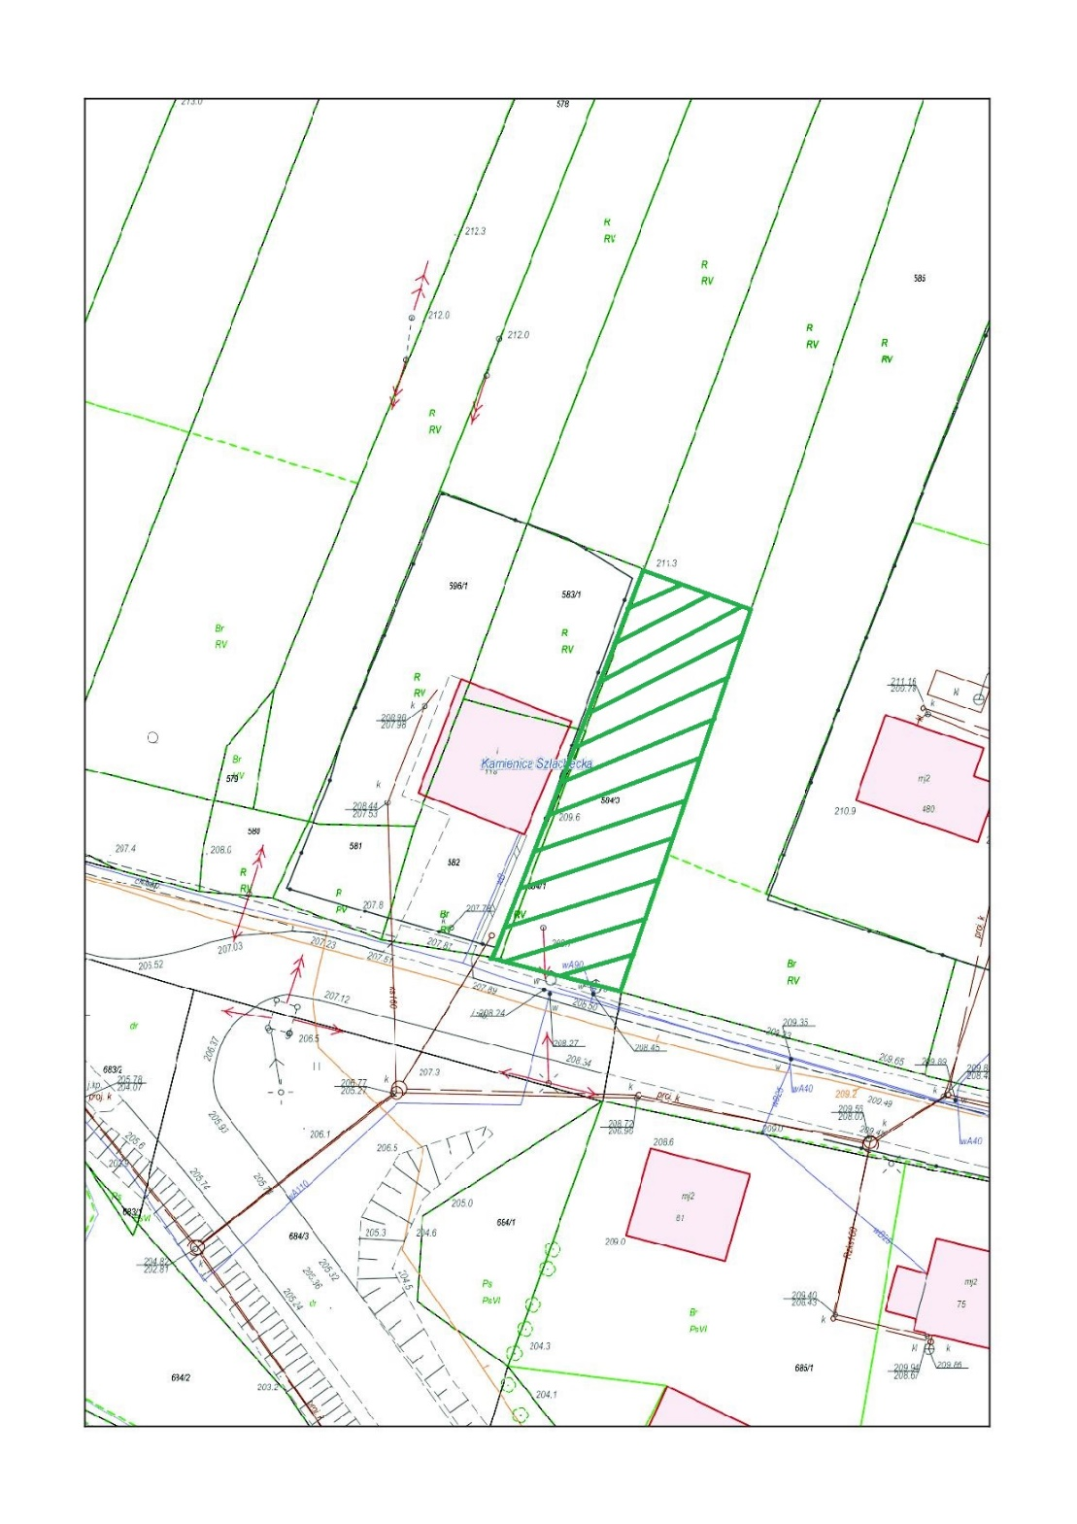

**Działki nr 584/1 i 584/3,**

**Obr. Kamienica Szlachecka**